DANS CE CADRE | Académie : Session : Juin 2018
 | Examen : Baccalauréat Professionnel Systèmes Électroniques Numériques Série :
 | Spécialité/option : Alarme Sécurité Incendie Repère de l’épreuve : E2
 | Épreuve/sous épreuve : Analyse d’un système Électronique
 | NOM :
 | (en majuscule, suivi s’il y a lieu, du nom d’épouse)  Prénoms : | N° du candidat  (le numéro est celui qui figure sur la convocation ou liste d’appel)
 | Né(e) le :
NE RIEN ÉCRIRE | Appréciation du correcteur  Note :
Il est interdit aux candidats de signer leur composition ou d'y mettre un signe quelconque pouvant indiquer sa provenance.

Baccalauréat Professionnel

SYSTÈMES ÉLECTRONIQUES NUMÉRIQUES

Champ professionnel : Alarme Sécurité Incendie
ÉPREUVE E2
ANALYSE D’UN SYSTÈME ÉLECTRONIQUE DOSSIER SUJET

Durée 4 heures – coefficient 5

Notes à l’attention du candidat
- Le sujet comporte 4 parties différentes :
  - partie 1 : mise en situation avec présentation du projet d’installation ;
  - partie 2 : questionnement tronc commun ;
  - partie 3 : questionnement spécifique, lié au champ professionnel ;
  - partie 4 : documents réponses.
- Vous devez répondre directement sur les documents du dossier sujet dans les espaces prévus, en apportant un soin particulier dans la rédaction des réponses aux différentes questions.
- Vous ne devez pas noter vos nom et prénom sur ce dossier hormis dans la partie anonymat en haut de cette page.
- Vous devez rendre l’ensemble des documents du dossier sujet en fin d’épreuve.
- L’usage de tout modèle de calculatrice, avec ou sans mode examen, est autorisé.
- Dès que le sujet vous est remis, assurez-vous qu’il est complet.

Baccalauréat Professionnel Systèmes Électroniques Numériques |  | 1806-SENT/AP1806-SENT |  | Dossier Sujet
ÉPREUVE E2 | Session Juin 2018 | Durée : 4H | Coefficient : 5 | Page S1/31

Partie 1 : mise en situation et présentation du projet
Le sujet portera sur l'étude des installations techniques autour du snow park d’une station de ski.
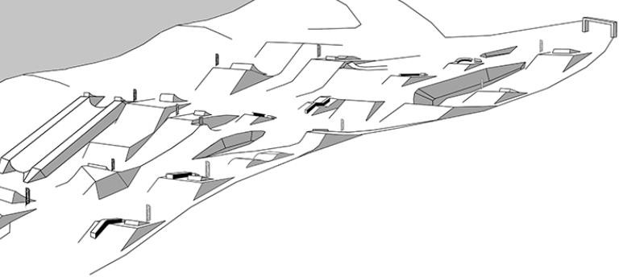
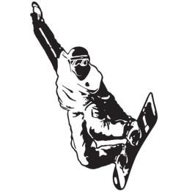

Présentation du projet

Le snow park de la station de ski est composé de différents éléments permettant les nouveaux types de glisse. Un espace freestyle « slopestyle » permet de réaliser différentes acrobaties. Au bas du snow park, un bâtiment contient différents espaces (espace de vente des forfaits, espace de détente : cool zone, local technique, etc.). Le snow park est bordé par une remontée mécanique type télésiège, il est sonorisé sur toute sa longueur. L’espace « cool zone » du bâtiment, associé à sa terrasse, permet aux usagers (skieurs, surfeurs, etc.) de revoir les vidéos tournées par les caméras IP du snow park et d’échanger sur les pratiques sportives.

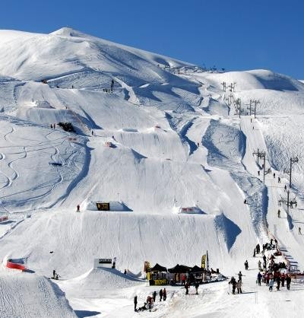
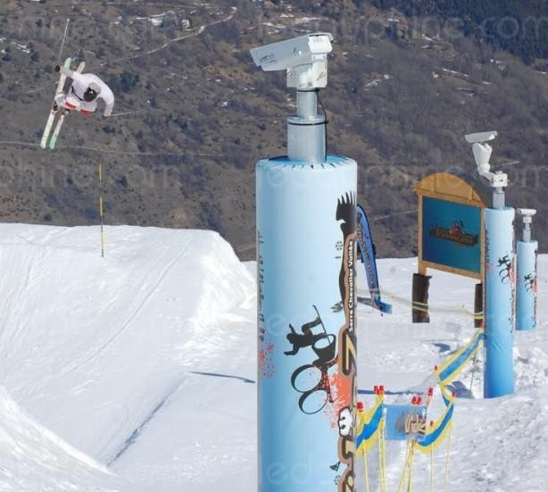
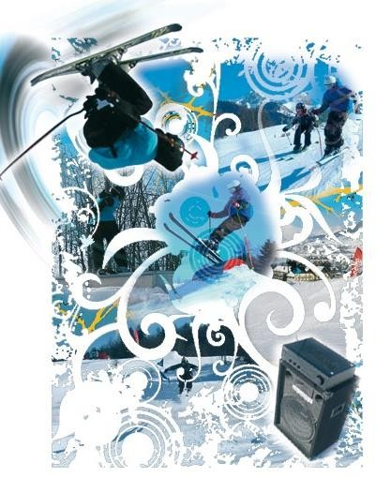

Mise en situation par champ technique

Télécommunications et réseaux

Le bâtiment situé en bas du snow park est équipé d'une "box" professionnelle qui, associée à un pare feu, permet le routage de données à caractère privé ou professionnel par intranet et/ou internet.

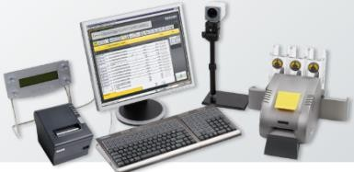
Le réseau informatique est composé de sous-réseaux sécurisés : sous- réseau snow park, sous-réseau gestion forfaits, sous-réseau office tourisme, etc.

Les applications sont liées au pilotage, à la configuration, au paramétrage, au contrôle, à la supervision de différentes applications (gestion / comptabilité, caméras, diffusion de spots publicitaires, etc.).

Alarme sécurité incendie

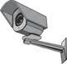
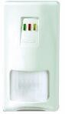
Le bâtiment situé en bas du snow park doit être équipé d’un système de sécurité incendie (en raison de l’accès du public).

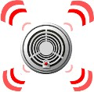
Certaines zones (espace de vente de forfaits, régie technique, espace cool zone, etc.) sont placées sous alarme intrusion.

L'accès aux casiers à skis, actuellement libre, devra être limité aux seuls skieurs portant un badge magnétique.

Pour assurer la sécurité des skieurs, l’installation d’un système de vidéosurveillance est envisagée.

Électrodomestique

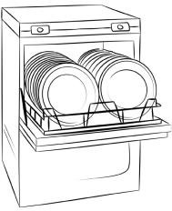
Le bâtiment situé en bas du snow park dispose d’une salle de repos équipée d’un lave-vaisselle et d’un four micro-ondes. Cette pièce permet aux salariés des caisses des remontées mécaniques de la station de prendre leurs repas sur leur lieu de travail.

Audiovisuel multimédia

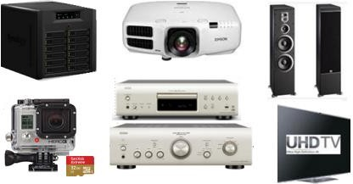
L’espace «cool zone» permet aux riders, snowboarders, skieurs d’avoir un espace de détente pour écouter de la musique, revoir leurs exploits, figures, via un système de vidéo projection associé à différents équipements multimédias.
Les caméras embarquées (personnelles ou louées) des skieurs peuvent être visionnées en connexion Wi-Fi ou via un PC portable.

Cette zone est équipée de :
- un lecteur CD Denon DCD-1510 AE ;
- un vidéoprojecteur EPSON EB-G6250W ;
- un écran de projection LUMENE fixe 172 x 305 cm (16/9) ;
- un PC portable ASUS N550JV-CN305H ;
- un amplificateur Denon PMA-1510AE ;
- une paire d’enceintes JBL ES90 ;
- une infrastructure réseau filaire avec un point d’accès Wi-Fi.

Par ailleurs, l’évolution de l’installation audiovisuelle a entrainé l’acquisition des équipements suivants :
- un téléviseur Samsung UHD SMART 3D UE55F9000 ;
- un lecteur Blu-ray MARANTZ, UD5007 ;
- un serveur NAS Synology DiskStation DS3612xs.

Audiovisuel professionnel
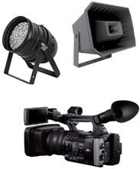
La régie son au bas du snow park contient l’ensemble de la sonorisation (amplificateur, microphone, etc.) nécessaire à la diffusion de musique d’ambiance et d’animation sous plusieurs zones.
Des diffuseurs sonores externes sont fixés sur les pylônes de la remontée mécanique qui bordent l’espace de glisse free-style. Les diffuseurs internes sont placés dans le bâtiment.
Une commande d’éclairage permet de diffuser une ambiance lumineuse agréable.
Un caméscope/appareil photo permet de saisir les meilleurs instants offerts par les sportifs de haut niveau.

La désignation des matériels utilisés est rassemblée dans le tableau ci-dessous :

Désignation | Référence
Lecteur musical professionnel multi-source | PCR3000R
Amplificateur Mélangeur | MA247
Amplificateur 2 canaux 480 W/100 V ou 2x240 W/100 V | PA2240BP
Projecteur de son 62 W/100 V | MPLT 62-G
Enceinte 2 voies 200 W/16 Ω, 60 W/100 V | MASK 6T-BL
Enceinte 2 voies 70 W/16 Ω, 20 W/100 V | MASK 4T-BL
Contrôleur de volume mural 120 W | E-VOL 120
Microphone d’annonces 2 zones | MICPAT-2
Tête de microphone ME35 | ME 35
Col-de-cygne 40 cm | MZH 3040
Pied de table (sans touche micro) | MZTX 31
Câble (type B Euroblock, type F RCA-RCA Cinch Stéréo, type K RCA-Mini-Jack, Audio 2 x 2 x 0,22 mm², Enceinte 2-core 1,5 mm²)

Les zones à sonoriser sont les suivantes : | - zone 1 : le snow park ;  - zone 2 : la terrasse ;  - zone 3 : l’espace « cool zone » ;  - zone 4 : la régie son ;  - zone 5 : les toilettes.

L’installation de sonorisation met en œuvre :
      - des enceintes acoustiques montées en plafond (ceiling speakers) pour les zones 2, 3, 4 et 5 ;
      - des projecteurs de son (sound projector) pour la zone 1.

Le système de distribution du signal audio choisi est dit « à tension constante ». Un choix a été opéré et a conduit à opter pour une ligne 100 V.
Le caméscope utilisé pour filmer les séquences sportives est un modèle Sony FDR-AX1E. Les projecteurs LED et la machine à effet neige sont commandés par une régie DMX.
La désignation des matériels utilisés est rassemblée dans le tableau ci-dessous :

Désignation | Référence
Projecteur LED Wash Pro – Noir – 572 x 10 mm | VDPLW57201
Projecteur LED PAR56 | VDPLP56SB2
Machine à effet neige 1 000 W | VDP1000SWN
Contrôleur DMX 512 | VDPC145

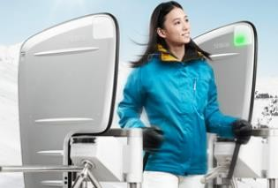
Électronique embarquée

Les pistes sont munies de systèmes de chronométrage qui permettent de comptabiliser les temps. Les temps de descente sont affichés via des écrans.

Le dispositif de vérification des forfaits est basé sur la technologie RFID.

Les contrôles d’accès aux remontées mécaniques sont réalisés au moyen de portiques « Freemotion Gate basic » de marque Skidata,
- les forfaits de cette station de ski sont de type Keycard basic (tag) ;
- l’encodeuse pour les caisses a pour référence « coder Unlimited Desk 1S/3S ».

Le chronométrage est réalisé avec un équipement de marque ALGE, constitué de :

- balises radio (TED TX 400) ;
- un système de chronométrage (Timy2).

Partie 2 : questionnement tronc commun

Télécommunications et réseaux

Étude des caméras dômes réseaux PTZ AXIS Q6035/-E

Le choix de ces caméras repose sur 4 raisons principales :
    - une résolution élevée (HDTV) ;
    - une alimentation PoE ;
    - une bonne résistance au vandalisme ;
    - une grande résistance au froid et à l’humidité.

Elles sont installées sur les pistes ainsi qu’en ville et sont connectées de manière filaire aux ports PoE des switchs Cisco 2960.

Question 2.1.1
Donner la signification de l’acronyme PoE. Expliquer l’intérêt de la technologie PoE.

Question 2.1.2
Cocher le(s) débit(s) utilisable(s) par cette caméra.
□ 10 Mbits/s □ 100 Mbits/s □ 1 Gbits/s □ 10 Gbits/s

Étude des câbles reliant les caméras
Le câble réseau reliant la caméra au switch est un câble de marque Nexans SF/UTP AWG24 LSZH+PE (cf. ANNEXE N°2)
Question 2.1.3

Donner sa catégorie et sa fréquence maximale d’utilisation.

Question 2.1.4
Cocher le(s) débit(s) que ce câble est capable de supporter.
□ 10 Mbits/s □ 100 Mbits/s □ 1 Gbits/s □ 10 Gbits/s

Question 2.1.5

Cocher la (les) bonne(s) réponse(s) pour la constitution du câble.

le câble est : | □blindé □ non blindé □ écranté □ non écranté
les paires sont : | □blindées □ non blindées □écrantées □ non écrantées

Baccalauréat Professionnel Systèmes Électroniques Numériques | SUJET | Session 2018 | Épreuve E2 | Page S6/31

Question 2.1.6

Le câble assure certaines protections.
Cocher la (les) bonne(s) réponse(s) :

□ des perturbations extérieures
- de la paradiaphonie
- de l’humidité.
- aux UV.

Étude du réseau fibre optique (cf. ANNEXE N°3)
La fibre optique (dénomination MD SP694 –FIBRE OPTIC CABLE - 72*SM) a été choisie pour les qualités suivantes :
    - haute résistance mécanique ;
    - résistance aux basses températures ;
    - protection anti-rongeur ;
    - non propagation du feu.
Question 2.1.7

Donner le nombre maximal de tubes constituant ce câble.

Question 2.1.8
Donner le nombre maximal de fibres constituant chaque tube et calculer le nombre total de fibres présentes.

Question 2.1.9
Compléter le tableau ci-dessous.

Débit maximum admissible par notre fibre :
Longueur maximum admissible par notre fibre :

Baccalauréat Professionnel Systèmes Électroniques Numériques | SUJET | Session 2018 | Épreuve E2 | Page S7/31

Alarme sécurité incendie (cf. ANNEXE N°5)

Le bâtiment est un magasin situé au pied du snow park. Il apporte un cadre chaleureux aux touristes et participants. Le bâtiment a une capacité d’accueil maximale de 150 personnes.

Le CCTP (Cahier des Clauses Techniques Particulières) précise les contraintes liées à l’installation du Système de Sécurité Incendie (S.S.I.). Vous trouverez des extraits ci-dessous.

Exploitation du S.S.I.
Les espaces réservés au public sont isolés des espaces privés du personnel pour garantir une protection contre l’incendie. L’équipement d’alarme est installé dans le local technique.
La détection est effectuée à partir des déclencheurs manuels d’alarme implantés à chaque issue qui s’ouvre vers l’extérieur.

Question 2.2.1

Cocher la fonction principale d’un S.S.I.

- indiquer les sorties de secours de façon lumineuse en cas d’incendie
- effectuer la mise en sécurité d’un bâtiment en cas d’incendie
- assurer un niveau d’éclairement uniforme à toute la surface d’un local

Question 2.2.2

Déterminer la spécificité de l’établissement, c'est-à-dire sa nature et son type en complétant le tableau suivant.

 | Nature de l’établissement | Type d’établissement
Spécificité de l’établissement

Question 2.2.3

Rappeler la capacité d’accueil maximale dans le bâtiment.

Question 2.2.4

Déduire la catégorie du S.S.I en fonction de l’effectif et indiquer le type d’équipement d’alarme associé.

 | Catégorie du SSI (A, B, C, D, E, aucune) | Type d’équipement d’alarme
Choix du SSI et
de l’équipement d’alarme

Baccalauréat Professionnel Systèmes Électroniques Numériques | SUJET | Session 2018 | Épreuve E2 | Page S8/31

Question 2.2.5
Déterminer la composition de l’équipement d’alarme (alimenté sur secteur) à installer.

Question 2.2.6
Indiquer les caractéristiques du câble C2 pour le raccordement des DM (nombre de paires, section et comportement au feu).

Question 2.2.7
Indiquer les caractéristiques du câble CR1 pour le raccordement du diffuseur sonore (nombre de paires, section et comportement au feu).

Électrodomestique (cf. ANNEXE N°7)

Le lave-vaisselle de la zone de repos des salariés des remontées mécaniques étant en panne, vous intervenez pour installer et configurer le nouveau lave-vaisselle Miele G1344.

Question 2.3.1
Indiquer la valeur à programmer pour le réglage de l’adoucisseur sachant que la compagnie distributrice dont dépend la station de ski indique un degré de dureté d’eau de 43°f.

Question 2.3.2
Préciser la raison pour laquelle la porte du lave-vaisselle doit être ouverte à moitié lors du remplissage du réservoir à sel.

Question 2.3.3
Trouver la quantité de sel régénérant qu’il faut mettre dans le lave-vaisselle lors de la première mise en service.

Question 2.3.4
Indiquer l’opération à effectuer immédiatement après avoir rempli le réservoir à sel.

Question 2.3.5
Donner la raison pour laquelle la diode « Sel » reste allumée après avoir rempli le réservoir.

Question 2.3.6
Déterminer la capacité du réservoir de produit de rinçage.

Audiovisuel multimédia (cf. ANNEXE N°8)

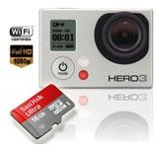
La station de ski propose un service de location de caméra HD GoPro Hero3 White Edition (un modèle de caméra miniature antichoc et étanche). Les skieurs peuvent récupérer leurs images soit en achetant la carte SD, soit en les transférant via un câble USB fourni gratuitement, soit en achetant un montage sur support DVD ou téléchargeable depuis une plateforme internet.
Cette caméra dispose de paramètres par défaut qui permettent à tout individu de réaliser aisément des séquences HD. Néanmoins Il est important de respecter quelques critères dans le choix des cartes mémoires.
Un skieur souhaite réaliser un film de ses exploits en PAL 720p à 25 images par seconde puis le diffuser sur YouTube afin de partager ce moment.
Question 2.4.1
Donner la résolution maximale en mode vidéo de la caméra GoPro HD Hero3 White Edition.

Question 2.4.2
Indiquer s’il est possible de filmer en mode 720p à 25 ips.

Question 2.4.3
PAL et NTSC sont deux standards de codage du signal vidéo analogique en couleur.
Rechercher le standard vidéo à utiliser pour réaliser le film souhaité.

Question 2.4.4
Donner la signification des termes suivants: H.264, MP4.

H.264
MP4

Baccalauréat Professionnel Systèmes Électroniques Numériques | SUJET | Session 2018 | Épreuve E2 | Page S11/31

Question 2.4.5
Citer les différentes normes de cartes mémoires compatibles avec cette caméra.

Un skieur souhaite exporter sa vidéo sur YouTube, il utilise pour cela le logiciel GoPro studio. La capture suivante indique les différents réglages effectués sur le logiciel.
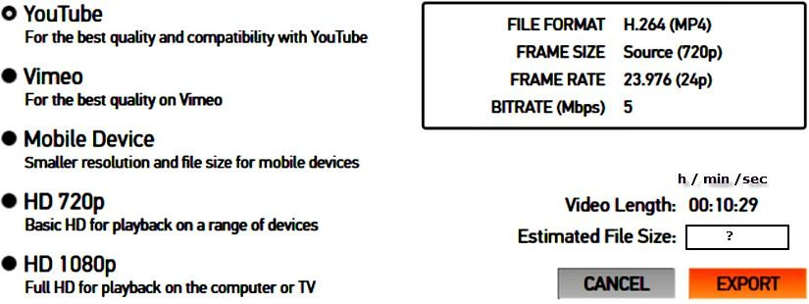

Question 2.4.6

Compléter le tableau suivant à partir de la capture d’écran ci-dessus :

Format de compression
Résolution
Débit
Durée en secondes

Question 2.4.7
Calculer la taille en Mio de la séquence vidéo à exporter à partir des données de la capture d’écran précédente.

On rappelle : (1Mio= 1024 kio, 1kio = 1024 octets, 1 octet = 8 bits)

Audiovisuel professionnel

La station emploie un animateur chargé de commenter et filmer en haute définition les performances des sportifs. L’animateur est également chargé d’installer une ambiance propice à la détente.
Pour y parvenir, l’animateur utilise une régie de lumière DMX située dans le local technique qui permet de piloter une machine à effet neige ainsi que des projecteurs à LED.
La régie dispose d’une ouverture vitrée avec vue panoramique sur le snow park, ce qui permet d’observer les sportifs et de diffuser les commentaires simultanément sur l’ensemble des zones de la station grâce à l’amplificateur mélangeur MA247 et l’amplificateur PA2240BP. L’animateur utilise un microphone électrostatique ME 35 adapté à la sonorisation.
Le lecteur musical professionnel multi-source PCR3000R produit la musique pour l’ensemble des zones.

Question 2.5.1

Compléter le tableau ci-dessous en prenant soin d’utiliser les repères lisibles sur la documentation constructeur du lecteur PCR3000R (face arrière = rear panel) visible en ANNEXE N°10.

Repère du connecteur visible sur la  documentation constructeur | 1 | 3 | 8 | 9
Nom du connecteur
Entrée ou sortie
Analogique et / ou numérique

Question 2.5.2

Déterminer la directivité du microphone ME 35 à l’aide du diagramme polaire visible en ANNEXE N° 11 et expliquer l’avantage d’utiliser un microphone de ce type de directivité.

Question 2.5.3

Relever le niveau d’atténuation à 500 Hz à 90° à l’aide du diagramme polaire du microphone.

Question 2.5.4

Pour la diffusion sonore sur la terrasse (zone 2), on utilise des enceintes MASK6T d’indice de protection IP64 (ANNEXE N°15).
Déduire si l’enceinte peut être installée en extérieur. Justifier la réponse

Question 2.5.5

Dans la mise en situation, on peut lire que l’enceinte MASK6T s’utilise en 16 ohms (200 W). On peut donc utiliser 4 enceintes en parallèle sur un canal d’amplificateur standard 4 ohms.
Justifier cette affirmation par un calcul.

Question 2.5.6

Expliquer la différence entre une enceinte active et une enceinte passive.

Électronique embarquée (cf. ANNEXES N°12 et 13)

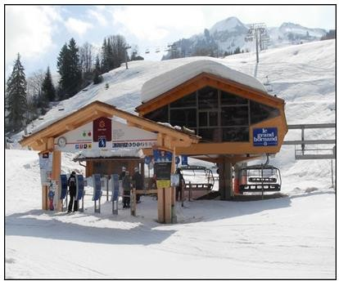
Avec une fréquentation de 5 000 skieurs par jour, la station de ski a souhaité faire évoluer son contrôle d'accès pour diminuer les files d'attente et satisfaire les utilisateurs mais aussi pour mettre un terme aux fraudes.
4 bornes Freemotion

Aux heures de pointe, en bas des pistes, les 4 portiques du télésiège 4 places, doivent être capables d'assurer un débit passager de 2 400 pers/heure.

Les décideurs ont opté pour les bornes Freemotion Gate 'Basic' de SkiData associées aux keycard basic (tag) et à l’encodeuse Coder Unlimited Desk 1S/3S.

Vous allez devoir valider leur choix. Question 2.6.1
Déterminer la technologie choisie pour faire de l'identification électronique aux accès des remontées
mécaniques et préciser son principal avantage.

Question 2.6.2
Déterminer si le support de forfait utilisé, appelé « Keycard Basic », est passif ou actif.

Question 2.6.3

Pour s'identifier, le skieur doit placer son forfait dans sa veste du côté du lecteur (poche gauche), afin qu'il soit à proximité du lecteur intégré au portique.

Donner la fréquence de fonctionnement du Tag sachant qu'il doit être facilement lu (contrainte longue portée de 100 cm maximum).

Question 2.6.4
Préciser les caractéristiques de cette fréquence de fonctionnement (distance d'utilisation, débit, perturbation et atténuation).

Distance d'utilisation
Débit
Perturbation
Atténuation

Question 2.6.5

Relever les caractéristiques de la keycard en complétant le tableau ci-dessous (répondre en français).

Substrat, matière employée pour le support
Plage de température de fonctionnement
Durée de vie
Distance maximale de détection pour les bornes Freemotion Gate
Norme de technologie RFID

Question 2.6.6

Expliquer pourquoi il n’était pas possible d’utiliser un système (keycard + lecteur) ISO14443 dans le cas des forfaits de ski.

Question 2.6.7

Déterminer si le système permet d'assurer le débit de skieurs aux heures de pointe pour le télésiège 4 places.

Question 2.6.8

D'après les caractéristiques du système d’identification électronique, énumérer trois points qui font que le système répond aux besoins de la station.

Partie 3 : questionnement spécifique

Suite à un cambriolage et à des actes de vandalismes, le gérant est contraint par son assureur d’équiper les locaux d’un système de détection d’intrusion, d’un système de contrôle d’accès et d’un système de vidéosurveillance. L’ensemble des caractéristiques de l’installation est décrit dans le document d’analyse des risques présenté dans le dossier technique (ANNEXE N°16).

Le sujet proposé traite les 3 parties :
- la détection intrusion ;
- le contrôle d’accès ;
- la vidéosurveillance.

  - DÉTECTION INTRUSION
Sur la base du document d’analyse des risques, vous devez justifier puis valider les solutions techniques retenues et réaliser des modifications en lien avec l’installation du système de détection intrusion.

Question 3.1.1
Compléter, d’après le document d’analyse des risques, la liste des matériels à installer pour le système de détection d’intrusion.

Lieu du bâtiment | Constituant(s) du système intrusion à installer et référence constructeur
Hall d'accueil | 1 clavier  3 détecteurs périmétriques  1 sirène intérieure (1 sirène extérieure avec flash)
Salle « Cool Zone » | 2 détecteurs périmétriques  1 détecteur IRP  1 clavier
Terrasse « Cool Zone » et extérieurs | 2 sirènes extérieures avec flash
Local technique | 1 centrale
Local de régie son
Espace de vente de forfaits
Bureau administratif
Salle de repos

Question 3.1.2
Compléter le plan architectural du document réponse DR1 donné page 30, en dessinant les différents matériels manquants.
Centrale CS-575
Détecteur volumétrique

Clavier de Commande
Détecteur Magnétique d’ouverture

Sirène Intérieure
Sirène Extérieure

Question 3.1.3
Déterminer, à partir du tableau de la question 3.1.1, le nombre d’entrées de zones nécessaires au câblage du système de détection d’intrusion.

Question 3.1.4
Déterminer si la centrale retenue dispose sur la carte mère de suffisamment d’entrées pour réaliser l’installation filaire. Justifier la réponse.

Question 3.1.5
Proposer une solution permettant le raccordement filaire de l’ensemble des détecteurs conformément aux prescriptions du document d’analyse des risques.

Votre entreprise garantit un délai d’intervention de 12 h pour la maintenance du système de détection d’intrusion. L’installation totale consomme en mode alarme un courant proche de 1 800 mA. Le choix de la batterie de secours de la centrale s’est porté sur une batterie de 12 V / 24 Ah.

Question 3.1.6
Déterminer la capacité de la batterie à installer afin de respecter un temps de maintien de l’alimentation minimum de 12 h conforme à la règle R81 et valider le choix de la batterie de secours.

Question 3.1.7
Associer par des flèches chaque type NFA2P avec sa définition.

Type de NF&A2P | Définition
Type 1   Type 2   Type 3  |  Matériels destinés à être utilisés dans tous les types de bâtiments contenant des objets de forte valeur (bijouterie, commerces, habitation, industrie...).   Matériels destinés à être utilisés dans des habitations difficilement accessibles  (ex: appartements en étage et/ou sans objet de valeur particulière).   Matériels destinés à être utilisés dans des petits commerces, des habitations facilement accessibles (maison individuelle, appartement en rez-de-chaussée) et/ou avec des valeurs pouvant être convoitées.

Question 3.1.8
Justifier le choix fait par l’entreprise d’installer des matériels NFA2P de type 3.

Question 3.1.9
Citer les deux technologies de détection utilisées par ce détecteur.

Question 3.1.10
La distance maximale à couvrir pour la détection dans les locaux à protéger est de 12 m. On privilégiera une exploitation du canal de fréquence 9,9 GHz avec une fonction anti-masque (AM).

Proposer un modèle de détecteur pouvant répondre à ces caractéristiques dans la gamme RK8xx de RISCO.

Question 3.1.11
L’iWISE DT AM dispose d’une fonctionnalité permettant de neutraliser l’excès d’émission de micro-ondes (MW) durant l’exploitation des locaux.
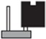
Cocher le nom de cette fonctionnalité ainsi que la position du cavalier permettant de l’activer.

⃝ ⃝ | ⃝ Ligne jaune ⃝ Ligne bleue ⃝ Ligne rouge ⃝ Ligne verte

Le détecteur est équipé de cavaliers (jumpers) permettant de sélectionner des résistances internes pour le câblage en boucle équilibrée.

Question 3.1.12
Déterminer la valeur des résistances préconisées par le constructeur de la centrale CS-575 pour le câblage en boucle équilibrée.

Question 3.1.13
Effectuer ci-dessous le schéma de raccordement du détecteur IRP du local technique sur la zone 3 de la centrale CS575 et noircir la position des cavaliers J4 et J5.
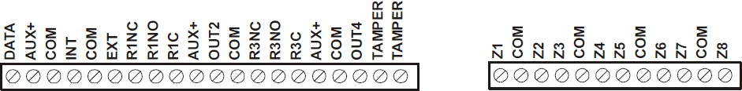

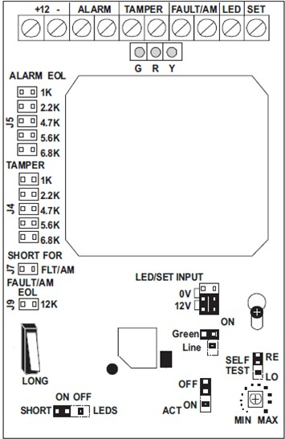

Note : « Tamper » indique l’autoprotection du boitier du détecteur

Afin de préparer la centrale CS575 pour répondre à l’analyse des risques, votre employeur vous demande d’effectuer partiellement le paramétrage du système.

Le premier code sera affecté au gérant et le deuxième à l’agent d’entretien M. MALOT. Question 3.1.14
Compléter les éléments manquants et cocher les bonnes cases en fonction de l’analyse des risques.
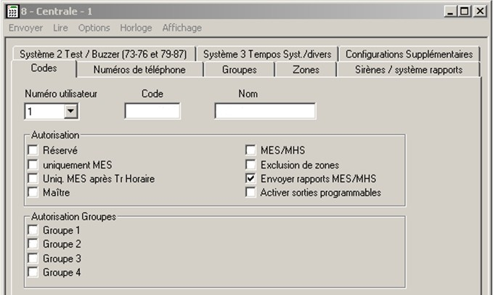

Question 3.1.15
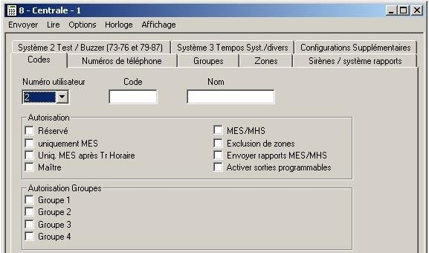
Compléter les éléments manquants et cocher les bonnes cases en fonction de l’analyse des risques.

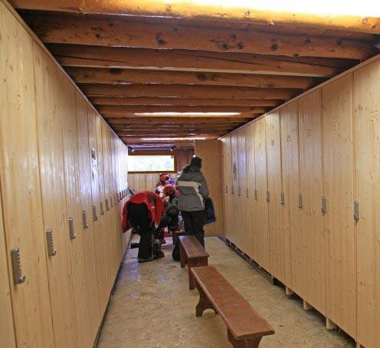
  - CONTRÔLE D’ACCÈS (cf. ANNEXES N°18, 19 et 20)

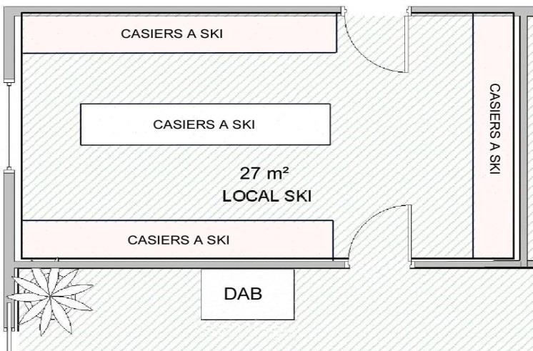
Suite à des dégradations sur des casiers à ski ainsi qu’une circulation suspecte d’individus n’ayant aucun casier à leur disposition, le gérant décide de faire installer un système de contrôle d’accès avec lecteurs de badges, de référence UAC3, au niveau des portes 1 et 2 d’accès du local à ski.
Porte 2
Porte 1

Question 3.2.1
Compléter le plan architectural partiel ci-dessous en indiquant la position physique des matériels composant le contrôle d’accès à installer sur la porte donnant vers l’extérieur du bâtiment (porte 2).
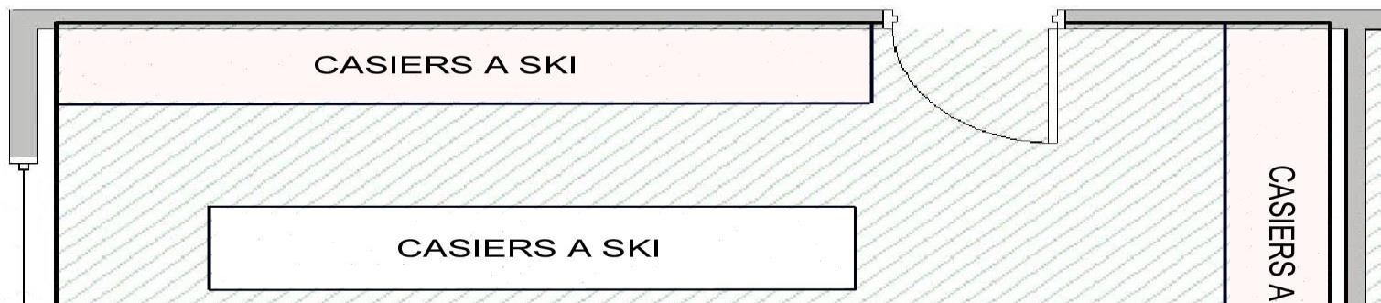

Légende à utiliser :
- lecteur de proximité ;
- ventouse à cisaillement ;
- bouton poussoir de sortie.

Afin de faciliter la gestion du site dans l’utilisation des casiers, on vous demande d’établir un tableau d’affectation nominatif pour la programmation de la centrale UCA3.

Question 3.2.2
Compléter le début de la liste des skieurs en tenant compte du nombre de personnes (1 = personne seule ; 2 = couple ou 2 personnes ; 4 = famille). Indiquer les numéros affectés aux badges.

Nom des personnes | Nombre | Numéro(s) affecté(s)
ALPHAND | seul | 000
GROSPIRON | couple | 001 – 002
PINTURAULT | famille
PICCARD | couple
MONTILLET | famille | 009 – 010 – 011 – 012
GRANGE | couple
KILLY | famille

Question 3.2.3
Expliciter le rôle du badge maître.

Question 3.2.4

Donner les numéros des borniers de la centrale UCA3 sur lesquels sera connecté le lecteur de badge de la porte 1 (ANNEXE N° 19).

Question 3.2.5
Préciser le numéro de menu qui permet de programmer une temporisation d’un relais d’ouverture.

Question 3.2.6
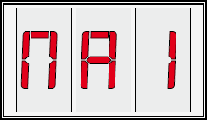
Indiquer graphiquement l’affichage obtenu sur la centrale lorsqu’on présente un badge 027 programmé sur les portes 1 et 2.

Le verrouillage / déverrouillage d’une porte est réalisé par une ventouse électromagnétique CZ3000
H.R.V (ANNEXE N°21) fonctionnant en commande par rupture de courant sous 12 V.

Question 3.2.7
Indiquer la consommation de la ventouse et entourer la position des cavaliers pour choisir la bonne configuration.

Tension d’alimentation | Consommation | Position des cavaliers
12 VDC |  | 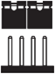

Question 3.2.8
Entourer, sur le schéma ci-dessous, les bornes à utiliser pour commander la ventouse associée à la gâche de la porte 1.
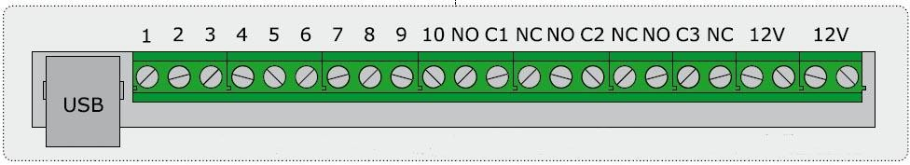

Question 3.2.9
Indiquer le composant électronique à associer à la ventouse pour protéger la centrale contre les surtensions.

Résistance
Condensateur
Varistance

L’alimentation auxiliaire BS60 est une alimentation 12 V continue régulée qui possède une batterie intégrée de 7 Ah. Cette dernière permettra l’alimentation en énergie de la ventouse en cas de panne du secteur.

Question 3.2.10
La ventouse qui fonctionne en rupture de courant, consomme 600 mA. Elle est en moyenne alimentée 9 h par jour.

Déterminer la durée en heure du maintien de la ventouse lors d’une panne du secteur puis, justifier que l’autonomie fournie par la batterie du BS60 est conforme à l’accessibilité des locaux.

Question 3.2.11
Établir, sur le document DR2 en fin de sujet, le schéma de câblage de l’installation de la porte 2 en tenant compte des contraintes suivantes :

- le bouton poussoir qui permet l’ouverture de la porte depuis l’intérieur du local à ski n’est pas pris en compte ;
- ne pas utiliser le contact de porte intégré à la ventouse.

VIDÉOSURVEILLANCE

Le bâtiment est équipé d’un système de vidéosurveillance IP qui filme et enregistre 24H/24H. Le visionnage et l’enregistrement s’effectuent sur un PC dédié. Les caméras utilisées pour la vidéosurveillance sont des modèles AXIS 1353 (ANNEXE N°22). Le synoptique est fourni ci-dessous :

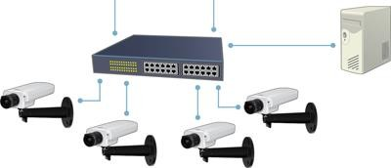
PC_CAM

Cam1

Cam2

Cam3

Cam4

Vous devez, à partir de ce synoptique, réaliser l’implantation sur le schéma architectural et le paramétrage du réseau LAN 10/100 Mb/s.

Question 3.3.1
Donner la définition de l’acronyme "LAN".

Question 3.3.2
Placer et orienter judicieusement, à partir du document de l’analyse des risques, les 4 caméras sur le plan architectural (document DR1). Vous utiliserez le symbole ci-dessous :

CAM x ➔ x= 1, 2, 3 ou 4

CAM x

Question 3.3.3
Trouver, dans la documentation de la caméra, l'adresse IP par défaut.

Question 3.3.4
Déduire, de l’adresse IP de la caméra, l’adresse du réseau ainsi que la valeur de son masque.

Question 3.3.5
Assigner aux caméras une adresse IP possible et valide.

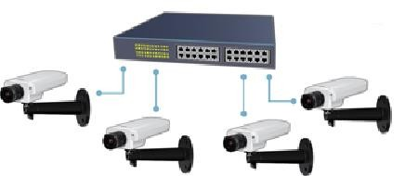
(IP PC_CAM : 192.168.0.15)

…… . …… . …… . ……
IP Cam4 :

… . …… . ……

IP Cam1 : …… . …
IP Cam3 : …… . …… . …… . ……

IP Cam2 : …… . …… . …… . ……

Question 3.3.6
Préciser les noms des logiciels permettant le paramétrage IP des caméras.

Le gérant de la station désire stocker 7 jours de vidéos en SVGA. On rappelle que le taux de compression H264 est 1/600 et que le codage de la couleur s’effectue en 24 bits par pixel (True color). On se propose de vérifier que la capacité du disque dur installé de 200 Go est suffisante.

Question 3.3.7
Calculer la taille en Mbits d’une image obtenue par une caméra.

Question 3.3.8
Déterminer le flux vidéo (pour une caméra) en Mo/s pour 25 ips avant compression H264.

Question 3.3.9
Calculer, en tenant compte du taux de compression et de la durée d’enregistrement, la capacité du disque dur nécessaire à l’enregistrement des vidéos des 4 caméras.

Question 3.3.10
Valider le choix du disque dur installé dans l’enregistreur.

Partie 4 : documents réponses

Document réponse DR1
Questions 3.1.2 et 3.3.2.

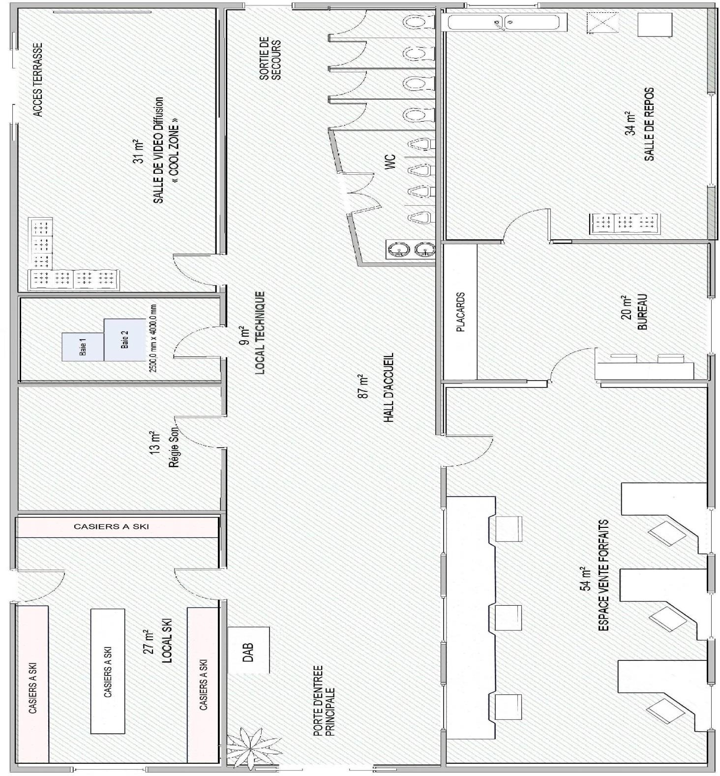
V1

CLAV1

CLAV2

CTRL
SIR1

SIR3

Document réponse DR2
Question 3.2.11.

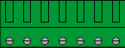
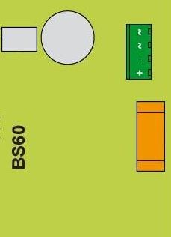
UCA3

ALIMENTATION EXTERNE
12V
LECTEUR 1 DGLP

LECTEUR 2 DGLP

ST1

12 V 1 4 5 3 2

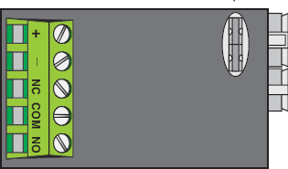

VENTOUSE CZ 3000
PORTE 2
Shearlock Magnet

